# Lag ditt første webkart

KODE og dokumentasjon:

## Hva består en webside av?

En webside består generelt av 3 komponenter:

1. HTML som beskriver komponentene til websiden
2. CSS som beskriver stilen til HTML-komponentene
3. Javascript som er programmeringsscript som kjøres og kan gjøre websidene interaktive og dynamiske

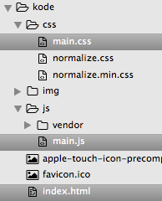

Filen *index.html* er ofte utgangspunktet til en webside. Denne består av:

«header». Toppen av filen. Her laster vi inn stilfiler og setter opp de øverste HTML-komponentene. Det er lurt å bruke en mal på oppsettet av et webprosjekt. Vi bruker HTML5 Boilerplate med Bootstrap i dette tilfellet. (<https://html5boilerplate.com/>)

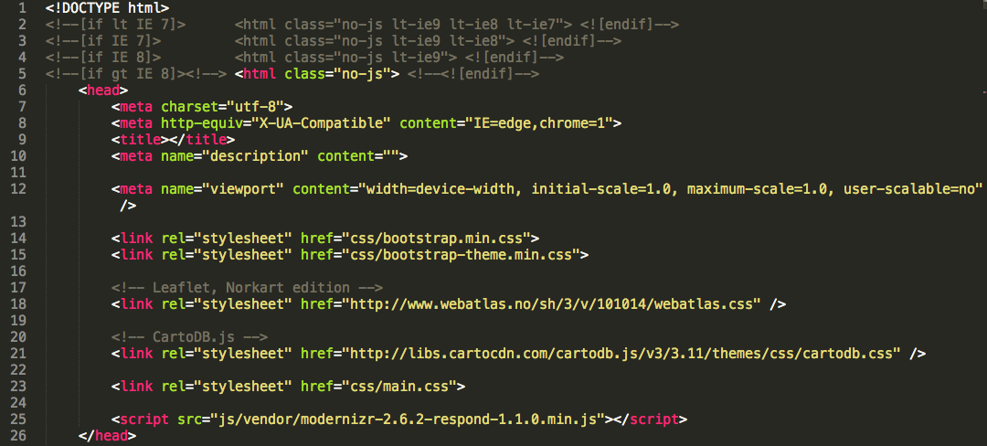

«body», eller «kjøttet» i HTML’en. Her ligger selve sidestrukturen. Vi lager et DIV-element som vi skal bruke senere til å plassere kartet i. Merk deg ID’en til DIV-elementet – det skal vi bruke senere. Vanligvis inneholder filen flere elementer og mer struktur. Det går vi ikke inn på i dette kurset, men se ressurser som <http://www.w3schools.com/html/html_intro.asp> for mer innføring i HTML.

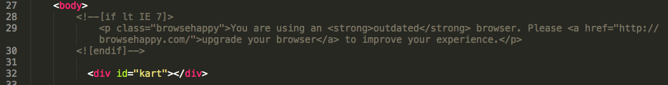

«footer» er slutten av HTML-filen. Her er det lurt å laste inn Javascript-filene. Dette sørger for litt raskere sidelasting. Merk at vi laster inn kartbiblioteket (Webatlas.js) fra Norkart sine servere, mens de andre kommer fra lokale filer.

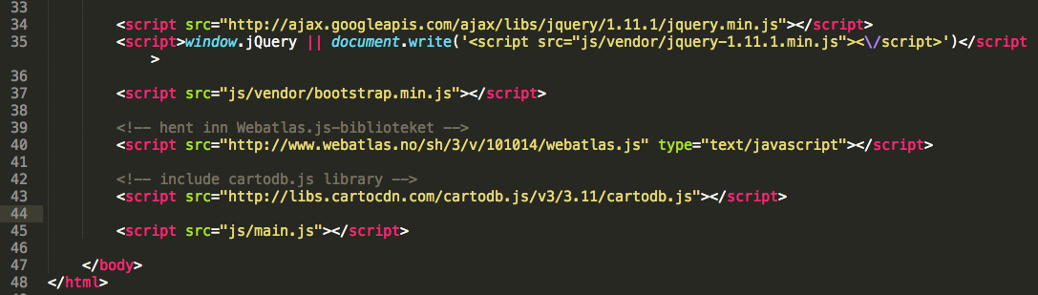

Under mappen js/ legger vi alle de lokale Javascript-filene våre. Her ligger main.js som vi skal bruke for å skrive koden vår til å sette opp kartet. Merk at vi pakker inn all kode i en JQuery-kode på denne måten:

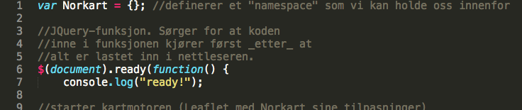

Dette er en metode fra JQuery som gjør at vi venter med å kjøre koden våre til alle kodebibliotekene er lastet inn i nettleseren og faktisk klare til å kjøres.

Nå kan du åpne index.html i nettleseren ved å dobbeltklikke på index.html. I nettleseren kan du åpne ”developer tools” ved å trykke på F12-tasten på tastaturet. Dette er utviklerverktøy, hvor vi blant annet har ”console”. I main.js-filen ovenfor har vi skrevet direkte til consolen. Last inn siden på nytt ved å klikke (ctr+5) eller F5 og se om det dukker opp noe.

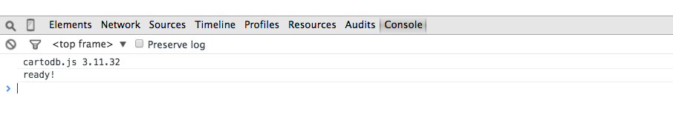

## Kart på en-to-ferdig.

Kartet starter vi med et par linjer kode som under. Fjern kommentarene i main.js-filen slik at det ser likt ut som under.

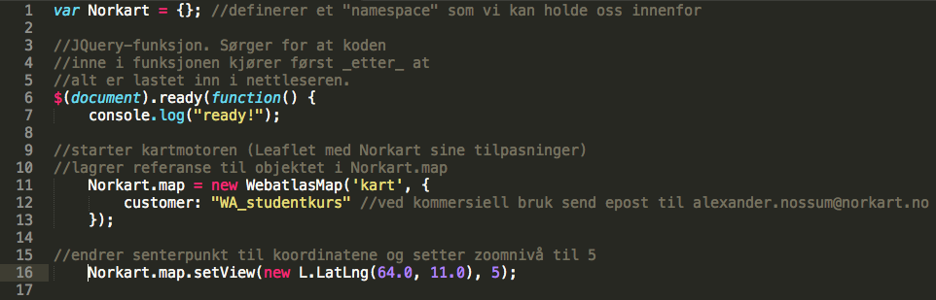

Vi starter kartmotoren på linje 11-13 og kontrollerer kartet ved å sette senterpunkt og zoomnivå på linje 16.

Kartvinduet henger seg på det DIV-elementet i HTML-filen med samme id som vi spesifiserte. Det er ingenting i veien for å ha flere kartvinduer i samme nettside hvis man vil det.

Bredden og høyden på kartvinduet er definert i stilfilen (css’en). Den finner vi under /css/main.css. Her kan vi legge inn stiler for å endre på bredde/høyde på kartet og utseende til alle andre elementer på siden.

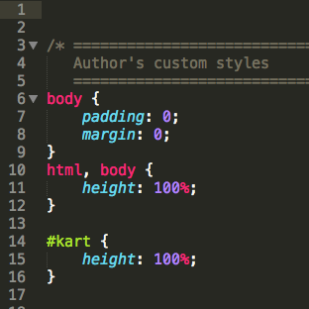

Nå kan du laste inn index.html-filen på nytt (oppdater/reload) i nettleseren ved å trykke F5 eller (ctrl+r). Da skal du få opp noe slikt: 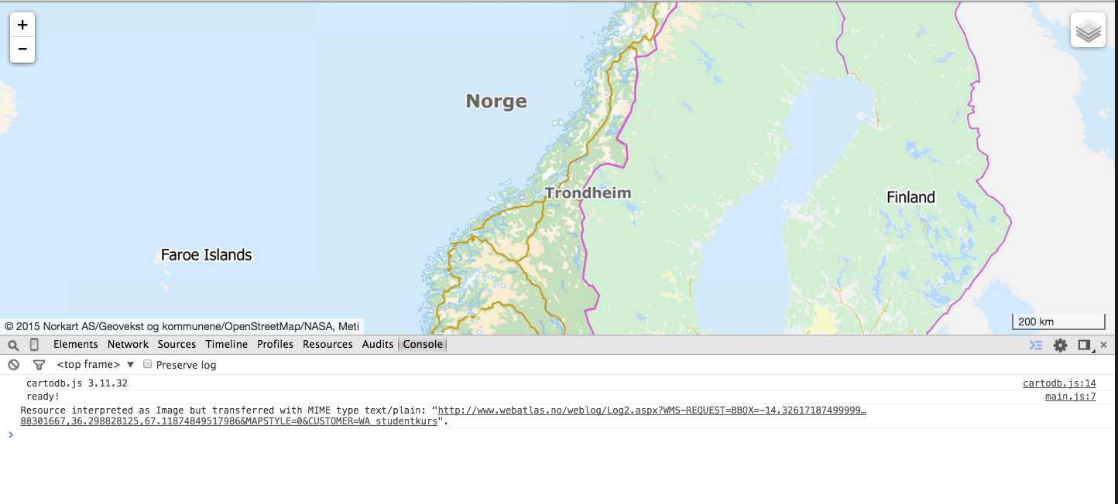

## Debugging og mobilsimulering i Chrome

F12 åpner ”developer tools” i de fleste nettlesere. Chrome tilbyr en ganske avansert form for utviklerverktøy som gjør det enklere å drive med webutvikling. I tillegg til å inspisere elementer på nettsiden, endre html og css ”live” og se på console for Javascript, kan den også simulere mobilenheter. Det kan være veldig nyttig, spesielt for å simulere posisjonssensor, men også andre sensorer og skjermstørrelser.

I Javascript kan vi skrive til console ved å skrive koden: *console.log(”teksten din”);*

Du kan også debugge direkte i Javascript-koden. Prøv deg frem selv!

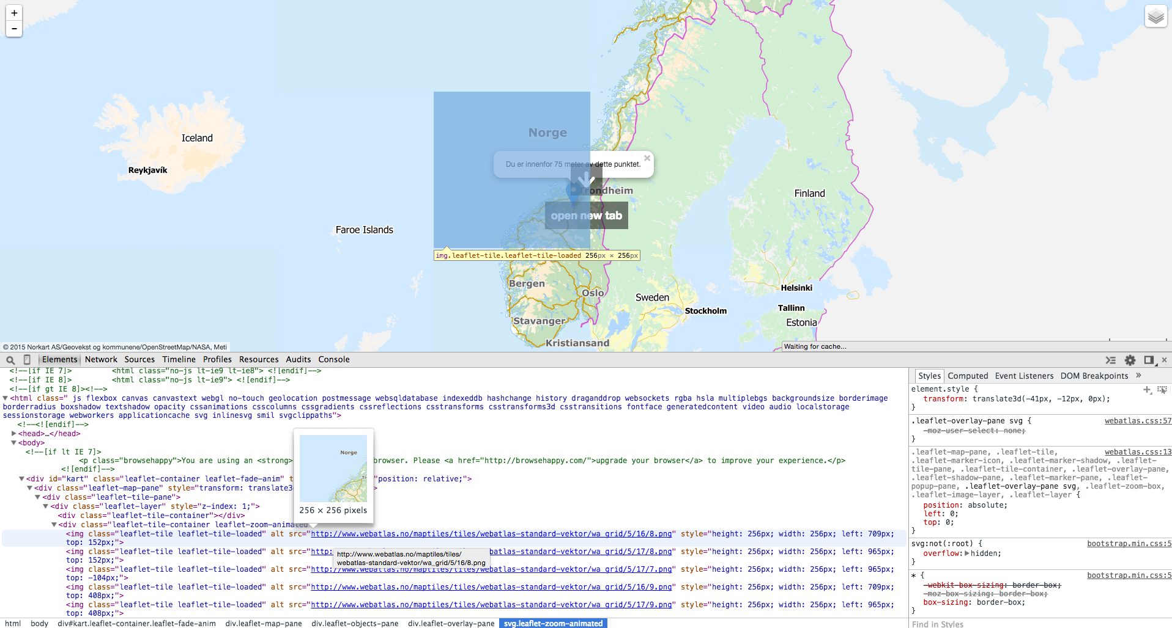

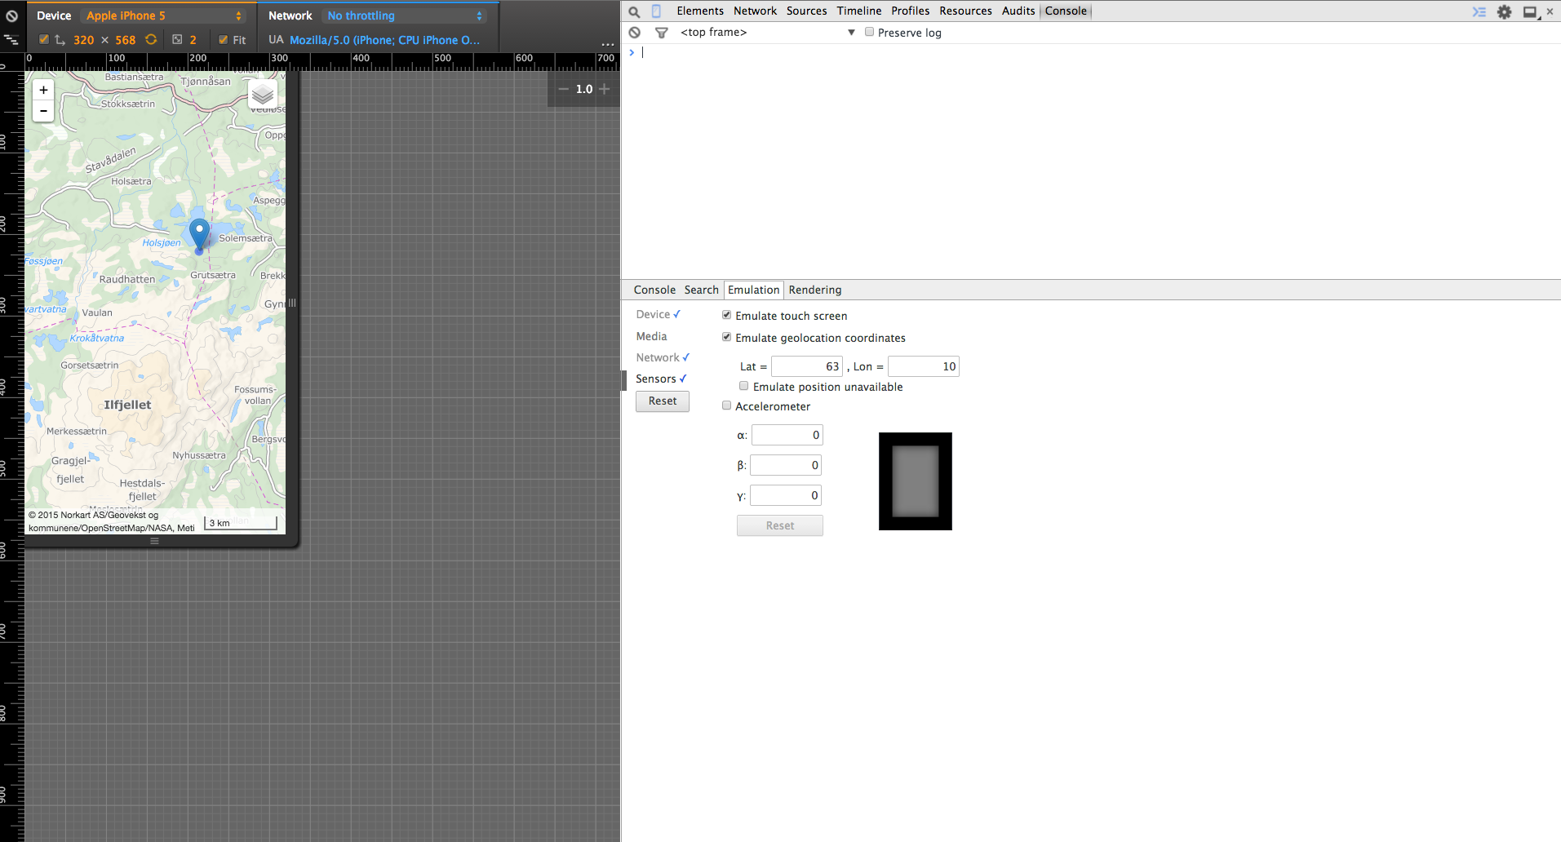

## Legg til en markør på et punkt i kartet

Nå skal vi legge til en vanlig markør på et punkt i kartet. Først lager vi et markørobjekt (linje 20) som vi setter koordinater til (65.0, 10.0). Merk at disse koordinatene er, og må være, geografiske (WGS84-lat/lng EPSG:4326).

Deretter legger vi til markøren til kartet vi opprettet tidligere (linje 21).

Til slutt assosierer vi en popup til markøren og åpner den for visning (linje 22). Merk at vi hadde ikke trengt å åpne den (ta vekk .openPopup() ). Da må vi klikke på markøren for å åpne den.

Ta vekk //-tegnene foran koden i main.js så det ligner på koden under. Gå inn i nettleseren og reload (ctrl+r) siden og se hva som skjer.

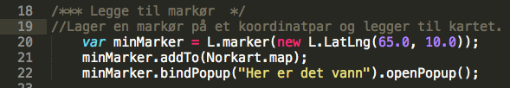

## Hente posisjon fra HTML5 GeoLocation og vise markør i kartet

Vi kan bruke HTML5 GeoLocation for å finne posisjonen til brukeren. Merk at GeoLocation API’et er avhengig av nettleserstøtte og støtte på enheten. Hvis GPS ikke er tilgjengelig brukes WiFi-posisjon eller nettverksposisjon via Google sine tjenester. GeoLocation har også en metode som ”lytter” på oppdateringer. Denne kan brukes til å lage en GPS-tracker. Se her for mer informasjon: <http://leafletjs.com/reference.html#map-locate-options>

Først starter vi lyttingen på posisjonen med map.locate()-funksjonen. Her kan vi stille på parametere, for eksempel setter vi *watch: true* som gjør at vi følger med på oppdateringer av posisjonen.

Deretter lager vi oss et linjeobjekt som vi skal bruke videre for å tegne ”gps-tracket” vårt.

Vi fanger opp at vi har fått en ny posisjon ved å lage en funksjon som gjør noe hver gang vi får en ny posisjon. Dette er et samspill mellom å definere funksjonen (linje 37-42) og sette opp en ”eventlistener” som sier at den funksjonen skal kjøres når vi finner posisjon (”locationfound”). Det setter vi enkelt opp på linje 59. Tilsvarende gjør vi ved en feil i uthenting av posisjon (for eksempel at det ikke tillates å hente posisjon av brukeren).

Merk at posisjonen kan kun hentes hvis vi er på en webserver og ikke har dobbeltklikket på index.html direkte. Dette betyr at vi må laste den opp på en webserver for å få tilgang til den. Til utviklingsformål kan vi gjøre dette på mange måter.

På NTNU har alle studenter og ansatte tilgang til en webserver på «hjemmeområdet». Da er det bare å kopiere hele mappen med kode over til hjemmeområde. Det som ligger på \\webedit.ntnu.no\brukernavn vil bli tilgjengelig på <http://folk.ntnu.no/brukernavn>

Se orakeltjenesten for mer informasjon:

<https://innsida.ntnu.no/wiki/-/wiki/Norsk/Lag+din+egen+nettside>

<https://innsida.ntnu.no/wiki/-/wiki/Norsk/Koble+til+nettverksomr%C3%A5de+med+Windows>

Du kan følge stegene under, men det vil da altså komme en feilmelding når du dobbeltklikker på index.html. Ta vekk kommentarene i koden slik at det ligner på koden under. Hvis du laster koden opp på en webserver kan du gå inn på adressen og teste dette.

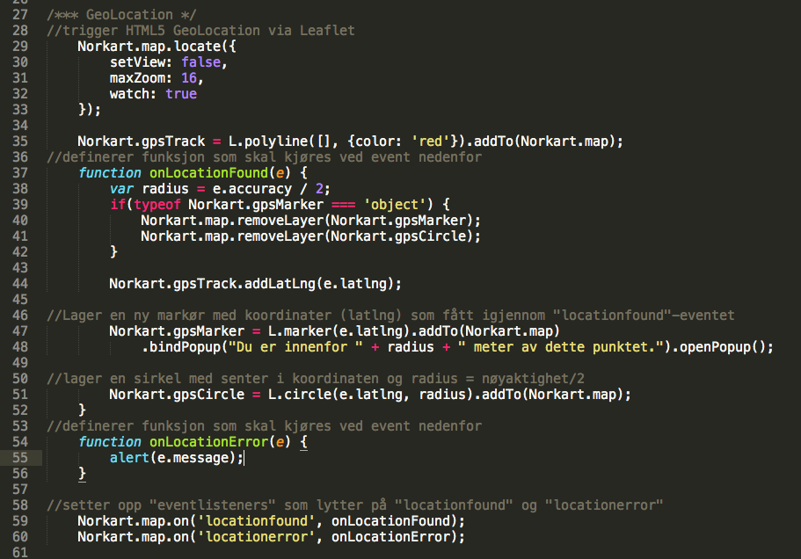

## Last inn data asynkront fra en ekstern kilde

AJAX er en metode for å hente inn data asynkront med sidelastingen. Dette er metoden som sørger for at man slipper å ”refreshe” en side for å hente ny data (for eksempel nye meldinger på Facebook). JQuery har enkle metoder som skjuler mye kompleksitet i dette. Den som er mest avansert er $.ajax() hvor dokumentasjonen er her: <http://api.jquery.com/jQuery.ajax/>

Da kan et kall se slik ut:

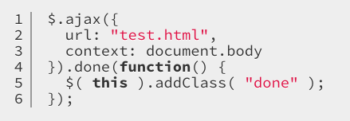

I tillegg finnes det andre ”shorthands” som $.get og $.getJSON som er hendige å bruke

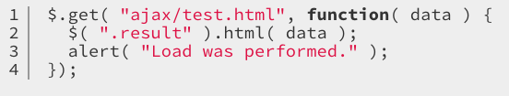

Vi skal laste inn en GeoJSON-fil som er lagd ved hjelp av <http://geojson.io/> og lagret på en webserver hos GitHub (gists). Filen inneholder alle puber og restauranter i Norge og kommer fra OpenStreetMap som er gratis tilgjengelig.

I tillegg til å bare legge til kartlaget som markører, så legger vi det til i ”LayerControl” for å kunne slå det av og på. Vi knytter også en popup til hver enkelt markør med ”onEachFeature” og funksjonen ”hverFeature”. Merk at vi ikke legger til laget i kartet, men lar brukeren slå på laget via LayerControl

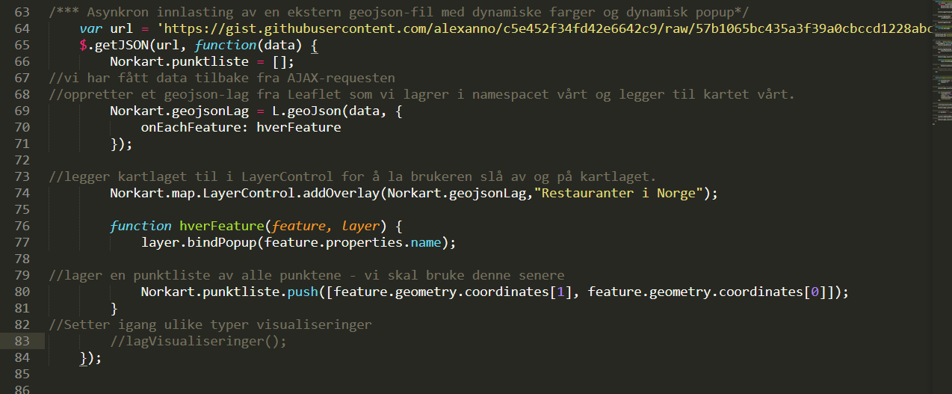

Urlen som det spørres etter kan fint være fra en ekstern kilde – og kan være en tjeneste som returnerer data direkte fra fks en database. Merk at det i utgangspunktet ikke er lovlig å sende AJAX-requests på tvers av domener – unntatt hvis de støtter CORS. Dette er det flere og flere som gjør, blant annet GitHub.

## Legge til eksterne karttjenester

Veldig mange statsetater og andre tilbyr såkalte WMS-tjenester (web map services). Disse er veldig enkelt å legge til i kartet. Eksempelvis skal vi bruke Miljødirektoratet sin tjeneste for Naturvernområder i Norge som vi finner adressen til her:

<http://kartkatalog.miljodirektoratet.no/Map_catalog_WMS_overview.asp>

Adressen til selve tjenesten er: <http://wms.dirnat.no/arcgis/services/vern/mapserver/WMSServer>?

Vi legger til kartlaget ved å skrive følgende kode:

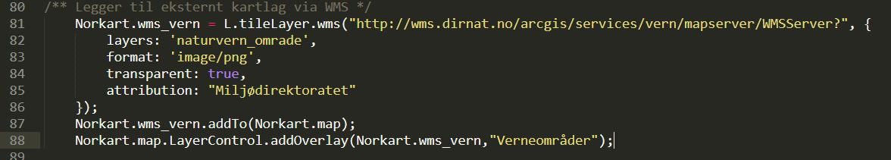

Her kan du legge til flere «layers» som støttes av WMS-tjenesten og legge til alle parametere som støttes av bildeformat og lignende. De fleste statsetater har tilgjengelig temakart på denne måten.

## Forskjellige typer visualiseringer

Nå skal vi visualisere punktdataene våre på litt andre måter. Under er kodebit som legger til tre ulike visualiseringstyper: heatmap, dekning og cluster. Alle disse bruker egne biblioteker som inneholder algoritmene – vi trenger bare å starte de.

## 

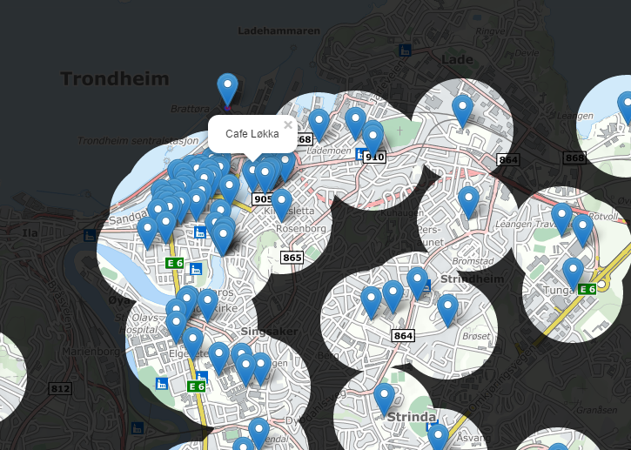

Lykke til og ta gjerne kontakt med en av oss hvis du har noen spørsmål!

Alexander Salveson Nossum ([alexander.nossum@norkart.no](mailto:alexander.nossum@norkart.no) | @alexanno)

Atle Frenvik Sveen ([atle.sveen@norkart.no](mailto:atle.sveen@norkart.no) | @atlefren)

Kjartan Bjørset ([kjartan.bjorset@norkart.no](mailto:kjartan.bjorset@norkart.no) )